

* 간장마요밥
* 재료
* 밥 1공기
* 계란 1개
* 쯔유 2큰술
* 마요내즈 1 1/2큰술
* 만드는 방법

1. 밥에 계란 하나를 톡~ 하나 깨서 올려줍니다.
2. 이쑤시개로 노른자를 터트려서 랩을 씌우고 전자레인지에 1분 10초 돌려줍니다.
3. 쯔유와 마요네즈를 둘러 간을 한 후에 기호에 따라 파슬리나 고춧가루를 솔솔 뿌려줍니다.

* 칼로리
* 546.8 kcal
* 조리시간
* 5분



* 골벵이 비빔면
* 재료
* 골벵이 통조림 1개
* 소면 1인분
* 비빔면 소스
* 토마토 1/2개
* 오이 1/2개
* 삶은계란 1개
* 초고추장 1t
* 만드는 방법

1. 소면을 끓는 물에 넣어 삶은 후 물을 빼줍니다.
2. 비빔면 소스, 초고추장 1작은술, 구운 골뱅이 1/2캔을 넣고 비벼줍니다.
3. 고명으로 토마토, 오이, 삶은 계란을 올려줍니다.

* 칼로리
* 340 kcal
* 조리시간
* 10분



* 삼겹살 콩나물찜
* 재료
* 삼겹살 250g
* 콩나물 150g
* 소금 1/2t
* 후추 1/3t
* 물 100ml
* 고운 고춧가루 2T
* 간장 1/2T
* 굴 소스 1T
* 맛술 1T
* 설탕 1T
* 전분 1T
* 물 4T
* 다진 마늘 1T
* 만드는 방법

1. 고운 고춧가루2T, 간장1/2T, 굴소스1T, 맛술1T, 설탕1T, 전분1T, 물4T, 다진마늘1T를 섞어 양념장을 만들어줍니다.
2. 삼겹살은 앞뒤로 노릇하고 굽고, 소금후추간을 해 먹기 좋게 잘라줍니다.
3. 콩나물을 기름없이 볶다가 숨이 죽으면 물 100ml를 넣고 구운 삼겹살과 양념을 넣고 섞어줍니다.

Tip. 농도가 짙으면 물을 조금 더 넣어줍니다.

* 칼로리
* 874.0 kcal
* 조리시간
* 25분

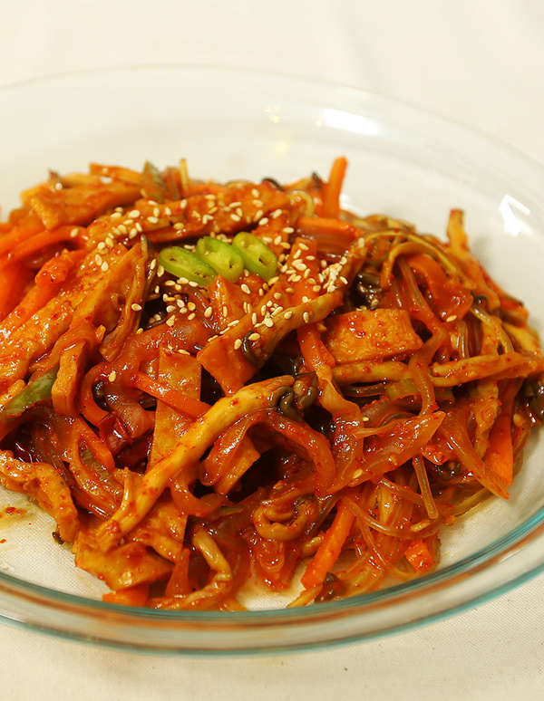

* 매운잡채
* 재료
* 당면 한줌
* 어묵 2장
* 양파 1/2개
* 느타리버섯 한줌
* 당근 1/2개
* 청양고추 1개
* 고춧가루 1.5큰술
* 간장 2큰술
* 설탕 2큰술
* 올리고당 1큰술
* 다진마늘 1/2큰술
* 만드는 방법

1. 먼저 당면을 물에 불려줍니다.
2. 양념장은 고춧가루, 간장, 설탕, 올리고당, 다진마늘을 섞어 미리 만들어둡니다.
3. 어묵, 양파, 당근을 길게 채썰어줍니다.
4. 팬에 채소를 넣고 볶다가 느타리버섯과 어묵을 넣어줍니다.
5. 미리 만들어 놓은 고춧가루 양념을 넣고 잘 섞어줍니다.
6. 청양고추도 썰어서 넣어줍니다.
7. 물에 불려놓은 당면을 넣고 잘 섞어주면 완성됩니다.

* 칼로리
* 200.5 kcal
* 조리시간
* 30분



* 토마토 달걀 볶음밥
* 재료
* 토마토 반개
* 양파 1/4개
* 대파 1/4개
* 다진마늘 반큰 술
* 식용유 3큰술
* 달걀 1개
* 간장 1큰술
* 소금 조금
* 후추 조금
* 만드는 방법

1. 대파, 양파, 토마토를 썰어줍니다.
2. 팬에 식용유를 두르고 다진 마늘과 대파, 양파를 볶아줍니다.
3. 계란을 넣어 스크램블을 해줍니다.
4. 밥, 간장, 소금, 후추를 넣어 함께 볶아줍니다.
5. 토마토를 잘게 썰어서 함께 볶아줍니다.

* 칼로리
* 404.1 kcal
* 조리시간
* 10분